**Chapitre 5**

**LES BIOESSAIS DE LABORATOIRE : ÉVALUER LA TOXICITÉ DES POLLUANTS EN CONDITIONS CONTRÔLÉES**

L’évaluation des effets des polluants sur les organismes vivants fait classiquement appel à des bioessais en laboratoire, qui permettent de mesurer la toxicité de ces substances dans des conditions contrôlées.

I. LABORATOIRE, TERRAIN, MODÉLISATION : DES APPROCHES COMPLÉMENTAIRES EN ÉCOTOXICOLOGIE

On distingue classiquement trois grandes approches en écotoxicologie : les expérimentations de laboratoire, le terrain et la modélisation. Le mésocosme est généralement considéré comme l’intermédiaire entre le laboratoire et le terrain.

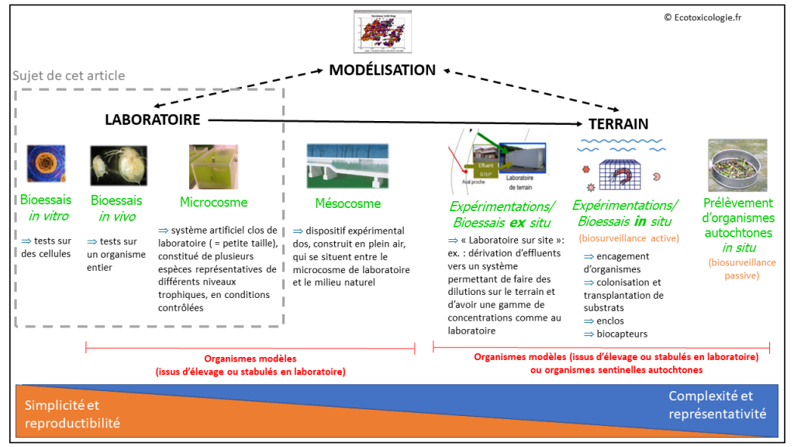

Les différentes approches en écotoxicologie (schéma inspiré de Geffard, 2009 ; Lamonica, 2016 et Vigneron, 2015) – Stabulation = maintien d’organismes originaires du milieu naturel dans un laboratoire en vue d’une expérimentation – Crédits photos : [aquaportail.com, 2011](https://www.aquaportail.com/fiche-invertebre-922-daphnia-pulex.html) ; [vidéo mésocosme INERIS, 2018](https://www.youtube.com/watch?v=IW6cP667oxM) ; Faburé, communication personnelle , [Vigneron, 2015](ftp://ftp.scd.univ-https/tel.archives-ouvertes.fr/tel-01256734/document) ; [Biomae](https://biomae.fr/wp-content/uploads/2020/04/BROCHURE-Biomae-PAP-VBAT-BD.pdf" \t "_blank) – © Ecotoxicologie.fr – Licence : tous droits réservés

Pour des raisons pratiques, l’écotoxicologie c’est historiquement centrée sur les expérimentations de laboratoire, dans une démarche proche de la toxicologie [(Pery, 2009)](https://ecotoxicologie.fr/biblio#pery2009). Ces expérimentations, qui sont l’objet de cet article, sont généralement désignées sous le nom de bioessais (terme que nous utiliserons par la suite) mais aussi de biotests ou encore de tests de toxicité en laboratoire.

**A savoir:**les bioessais regroupent l’ensemble des « méthodes d’analyse qui mettent en œuvre des cellules, des organismes ou des communautés pour mesurer leurs réactions aux polluants présents dans l’environnement » [(Centreecotox.ch, 2018)](https://ecotoxicologie.fr/biblio#centreecotox2018). Ils peuvent être appliqués en laboratoire (sujet de cet article) ou sur [le terrain](https://ecotoxicologie.fr/evaluer-effets-polluants#IV3) (*in situ* et *ex situ*).

II. LES GRANDS PRINCIPES D’UN BIOESSAI DE LABORATOIRE

1. Qu’est-ce qu’un bioessai de laboratoire?

1.1 Principe

Un bioessai de laboratoire est un test au cours duquel un modèle vivant est exposé à un ou plusieurs polluant(s) dont on veut estimer la toxicité (ou « écotoxicité »).

Plus précisément, un bioessai de laboratoire consiste à exposer **:**

**un modèle vivant** (cellules, organismes ou communautés d’organismes)

**à une substance**(ex. : un pesticide), à un mélange de substances (ex. : plusieurs pesticides) ou à un échantillon environnemental (ex. : eau de rivière, sol, air, effluent industriel, etc.),

**dans un milieu**( = un récipient comme un aquarium, une microplaque, un pot, etc.),

**en conditions contrôlées**(température, taux d’oxygène, salinité, nourriture, lumière, etc.),

**pendant une durée déterminée**,

et à observer**un ou plusieurs effet(s)**de cette substance sur le modèle vivant étudié tels que la mortalité, la croissance, la reproduction ou les dommages à l’ADN : on parle de « critère(s) d’évaluation » ou « endpoint(s) ».

Des analyses chimiques (ex. : analyse des contaminants présents dans un échantillon environnemental) ou biochimiques (ex : réserves énergétiques et taux d’hormones des organismes modèles) sont parfois réalisées en complément pour aider à l’interprétation des résultats du bioessai.

Comme l’illustre le schéma ci-dessous, le modèle vivant est exposé à différentes concentrations de la substance ou de l’échantillon environnemental étudié. Un témoin négatif (sans substance toxique)[\*](https://ecotoxicologie.fr/evaluer-en-laboratoire#temoin) est également nécessaire pour valider les résultats du bioessai et établir les valeurs de référence . Plusieurs réplicats de chacune des concentrations testées sont requis pour garantir la précision et la fiabilité des résultats.

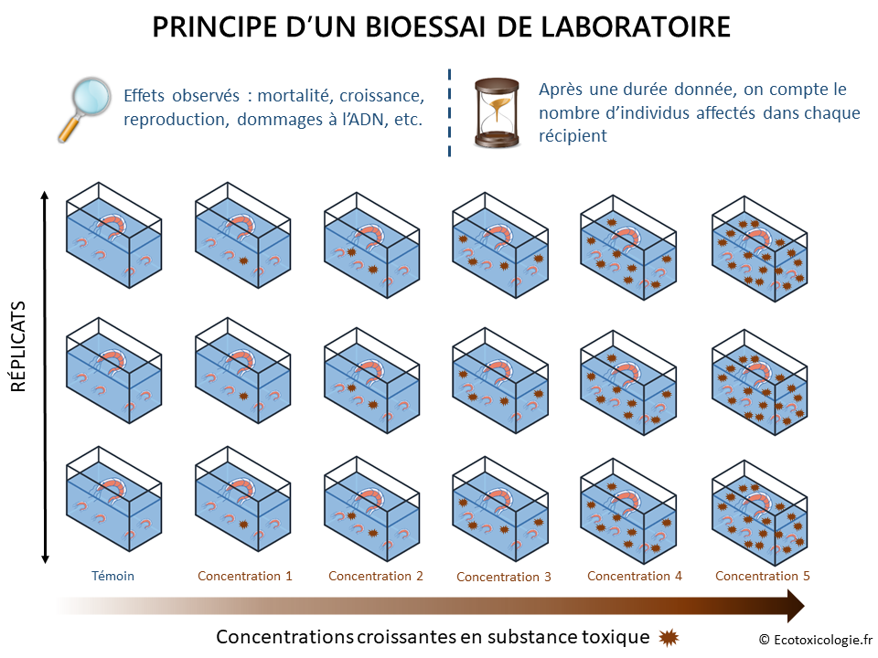© Ecotoxicologie.fr – Licence : tous droits réservés (Crédit schéma aquarium : [Biomae](https://biomae.fr/wp-content/uploads/2020/04/BROCHURE-Biomae-PAP-VBAT-BD.pdf))

Lors d’une expérimentation de 21 jours menée sur la daphnie (un microcrustacé d’eau douce), des chercheurs ont observé que celle-ci pondait en moyenne 159 œufs si elle était nourrie d’algues *Chlorella pyrenoidosa* contre seulement 23 œufs si elle était alimentée en herbes séchées et nourriture pour truite. La qualité de la nourriture proposée aux organismes modèles est donc un élément déterminant dans la réussite d’un bioessai, tout comme la qualité du milieu (qualité de l’eau ou du sol utilisé pour le test) [(Stephenson et Watts, 1984)](https://ecotoxicologie.fr/biblio#stephenson1984).

1.2 Toxicité aigüe VS toxicité chronique

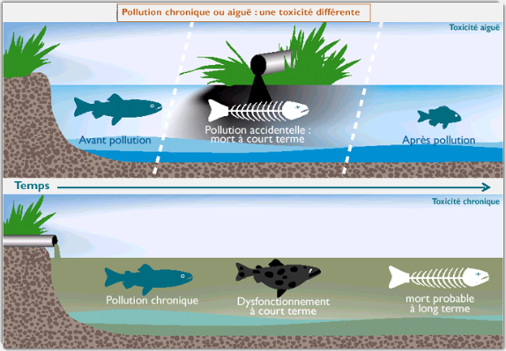Crédit : [Agence de l’Eau RMC, 2012](http://sierm.eaurmc.fr/sdage/documents/guide-technique-sdage-7.pdf)

Selon la durée d’exposition, on distingue les bioessais

De **toxicité aigüe** (exposition à une forte dose ou à une substance très toxique pendant un temps court)

et les bioessais

De **toxicité chronique** (exposition à une faible dose pendant un temps long). A noter que cette notion de temps court ou long est relative à la durée de vie de l’organisme modèle : dans le cas d’un bioessai de toxicité chronique, le temps d’exposition correspond en moyenne à 10 % de la vie de l’organisme et doit intégrer plusieurs stades de son cycle de vie [(Angerville, 2009)](https://ecotoxicologie.fr/biblio#angerville2009).

\**Il existe parfois plusieurs types de témoins : les témoins négatifs (obligatoires), les témoins tiers-solvant (dans le cas où un solvant tel que l’éthanol est utilisé pour faciliter la solubilisation dans l’eau de la substance étudiée) et les témoins positifs (nécessaires dans le cadre de contrôles qualité).*

2. L’établissement des valeurs de référence

Les résultats de ces bioessais permettent d’établir **des valeurs de référence,** qui caractérisent le niveau d’écotoxicité d’une substance ou d’un échantillon. Voici les plus utilisées ([ac-lyon.fr, 2019](https://ecotoxicologie.fr/biblio#aclyon) ; [Dubuc, 2013](https://ecotoxicologie.fr/biblio#dubuc)) :

* **la concentration sans effets observés** **CSEO (en anglais : NOEC**) : c’est la concentration en substance/échantillon testé(e) la plus élevée pour laquelle aucun effet significativement différent du témoin n’a été observé ;
* **la concentration minimale avec effets observés CMEO (en anglais : LOEC)**: elle correspond à la concentration la plus faible pour laquelle un effet significativement différent du témoin a été observé.
* **la concentration efficace CE50 (en anglais : EC50) :** elle correspond à la concentration en substance/échantillon qui engendre un effet différent de 50 % par rapport au témoin. Pour une plante par exemple, ce peut être une croissance racinaire 50 % moins élevée que pour la plante témoin. Pour des animaux, ce peut être la mort de la moitié des organismes. La CE50 est déterminée statistiquement sur la base d’une modélisation.

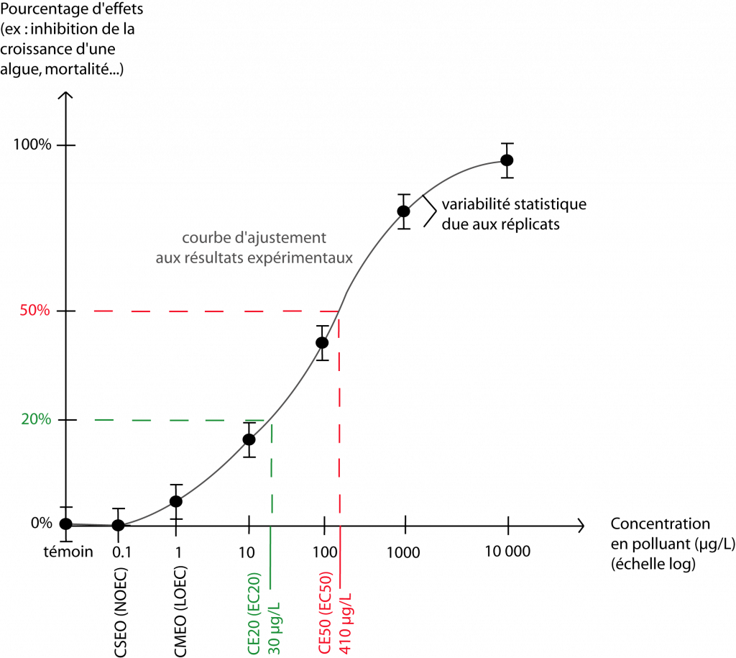Relation dose-effet et valeurs de référence d’un bioessai – *Remarque : la CE50 est davantage utilisée pour les essais de toxicité aigüe alors que les CSEO et CME0 sont plutôt réservées aux essais de toxicité chronique* – © Ecotoxicologie.fr – Licence : tous droits réservés

3. A quoi servent ces bioessais de laboratoire ?

3.1 Évaluer le danger et le risque environnemental d’une substance

Les bioessais de laboratoire sont parfaitement adaptés à l’évaluation de la toxicité (ou « écotoxicité ») intrinsèque d’une substance chimique. De fait, ils sont largement utilisés par la réglementation européenne, notamment pour évaluer

**le danger**(toxicité)

et **le risque**environnemental ([Risque = Danger x Exposition](https://ecotoxicologie.fr/methode-evaluation-risque-polluant)) relatifs à une substance ayant fait d’objet d’une demande d’autorisation de mise sur le marché (pesticide, détergent, médicament, etc.).

L’évaluation du risque est basée sur l’utilisation

Des **valeurs de références** décrites plus haut. Celles-ci permettent de calculer, pour une substance donnée, deux types de **valeurs seuils** « à ne pas dépasser » dans le milieu naturel pour garantir la protection de l’environnement et de la santé humaine : la PNEC (Predicted no effect concentration) préconisée par les guides techniques européens (en appui notamment au règlement [REACH](https://ecotoxicologie.fr/reglement-europeen-reach)) et la NQE (Norme de Qualité Environnementale) introduite par la Directrice européenne Cadre sur l’Eau (DCE).

La comparaison de ces valeurs seuils avec les concentrations prédites ou mesurées dans le milieu naturel permet d’évaluer le risque environnemental lié à la substance chimique étudiée. Cette démarche présente néanmoins **plusieurs limites** importantes, parmi lesquelles :

* le faible réalisme environnemental des bioessais de laboratoire, lié à l’utilisation d’organismes d’élevage et aux conditions contrôlées qui sont très différentes des conditions de terrain ;
* la non prise en compte des interactions avec les autres contaminants présents dans le milieu (« effet cocktail »).

**Les bases de données écotoxicologiques**. Il existe de nombreuses bases de données internationales compilant en libre accès des informations sur la toxicité des substances chimiques vis-à-vis des organismes vivants. Citons par exemple [la base de l’ECHA](https://echa.europa.eu/fr/home) (Agence européenne des produits chimiques), [la base ECOTOX](https://cfpub.epa.gov/ecotox/) de l’US EPA ou encore le [eChemPortal](https://www.echemportal.org/echemportal/" \t "_blank) de l’OCDE.

3.2 Contrôler les rejets polluants

Il est désormais admis que le contenu chimique d’un échantillon ne renseigne pas, de façon systématique, sur sa toxicité vis-à-vis d’organismes vivants. Il est également reconnu que les actions combinées liées à la présence de mélanges de polluants ne peuvent pas être prévues à partir d’une liste de ces polluants [(Angerville, 2009)](https://ecotoxicologie.fr/biblio#angerville2009) .

L’application de bioessais de laboratoire sur des matrices complexes liquides ou solides tels que des effluents, des déchets ou des sols pollués peut donc fournir des informations complémentaires aux analyses physico-chimiques et surtout plus globales, permettant d’évaluer leur impact potentiel sur le milieu.

En France, [le bioessai d’inhibition de la mobilité de la daphnie](https://ecotoxicologie.fr/evaluer-en-laboratoire#daphnie) est intégré dans le calcul des redevances payées par les industriels aux Agences de l’Eau. Des réflexions sont également en cours pour imposer la réalisation de bioessais dans le cadre d’épandage de matières fertilisantes (lisiers, fumiers, boues de station d’épuration et composts).

3.3 Des outils au service de la recherche

Outre ces applications réglementaires, les bioessais de laboratoire sont largement utilisés dans le domaine de la recherche scientifique pour étudier les mécanismes d’action des polluants, analyser les interactions de différentes sources de stress environnementaux, comprendre les réponses d’un organisme face à un toxique (adaptations physiologiques, développement d’une tolérance, etc.) ou mesurer les phénomènes de bioaccumulation des polluants [(Angerville, 2009)](https://ecotoxicologie.fr/biblio#angerville2009).

**L’approche EDA (Effect-directed analysis) pour identifier les substances responsables d’un effet toxique**

Les bioessais appliqués sur un échantillon environnemental ne permettent pas d’identifier la ou les substance(s) à l’origine d’un éventuel effet toxique observé. L’approche EDA, développée actuellement dans les laboratoires de recherche, tente de pallier cette limite. Elle consiste à soumettre l’échantillon à une succession de fractionnements chimiques et à évaluer la toxicité de chacune des fractions obtenues à l’aide de bioessais. *In fine*, la ou les fractions identifiées comme toxiques font l’objet d’analyses chimiques permettant d’identifier les substances responsables de l’effet observé [(PIREN-Seine, 2011)](https://ecotoxicologie.fr/biblio#pirenseine2011).

III. LES DIFFÉRENTS TYPES DE BIOESSAIS DE LABORATOIRE



Il existe une multitude de bioessais de laboratoire, pouvant être catégorisés selon différents critères :

**A savoir**

**Quelles sont les caractéristiques d’un bioessai « idéal » ?**

D’après [Calow (1993)](https://ecotoxicologie.fr/biblio" \l "calow1993" \t "_blank), un « bon » bioessai de laboratoire doit respecter la règle des 5 R (en anglais) :–**Relevance :** ce qui signifie réalisme, pertinence, représentativité. Le modèle vivant choisi pour le test doit être représentatif du milieu étudié (exemple : un ver de terre lorsqu’on étudie les impacts d’une substance sur le sol).

–**Reliability :** fiabilité. Une méthode qui peut être utilisée à n’importe quel moment

–**Repeatability :** répétabilité. Lorsque le test est répété, il doit donner des résultats qui varient peu.

–**Reproducibility :** reproductibilité. Si différents laboratoires à travers le monde réalisent le biossai sur une même substance, ils doivent obtenir des résultats voisins.

–**Robustness :** robustesse. La méthodologie du bioessai doit pouvoir être appliquée par n’importe quel technicien moyennement entraîné ou formé.

2. Les kits de tests prêts à l’emploi

La mise en place d’élevage(s) ou de culture(s) en continu pour disposer à tout moment des organismes modèles en qualité et en quantité suffisantes pour les bioessais n’est pas toujours réalisable faute de place, d’installations adaptées et/ou de personnel.

Pour remédier à ce problème, certains bioessais sont disponibles dans le commerce sous forme de kits « prêts à l’emploi » basés sur une miniaturisation et une standardisation des essais de toxicité classiques [(Angerville, 2009)](https://ecotoxicologie.fr/biblio#angerville2009). . Ces kits contiennent notamment les organismes tests, qui peuvent par exemple être sous forme d’œufs de dormance dans le cas des daphnies (sporocystes). Cette forme de commercialisation présente l’avantage de libérer l’utilisateur des contraintes de l’élevage et de la culture. Elle permet également de disposer facilement d’une variété de bioessais qui peuvent servir à constituer une batterie minimale de tests pour caractériser l’écotoxicité d’un échantillon.

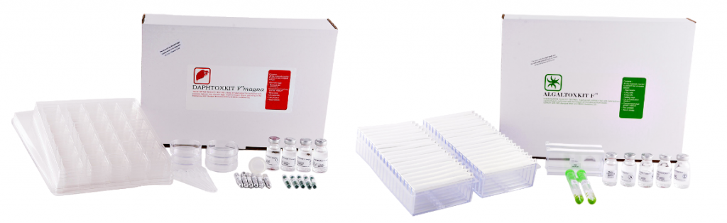Exemples de kits de bioessais – *A gauche le daphtoxkit (Daphnia magna*) et à droite l’algaltoxkit (algue *Raphidocelis subcapitata*) – Crédit : société [Microbiotests](https://www.microbiotests.com/toxkit/freshwater-daphnia-toxicity-test-with-daphtoxkit-f/" \t "_blank)– Licence : tous droits réservés

3. L’intérêt d’appliquer une batterie de bioessais

Chaque organisme présente ses propres sensibilités vis-à-vis d’une substance chimique donnée. De fait, les bioessais de laboratoire sont le plus souvent associés pour former une batterie de tests, comme l’illustre l’exemple de l’étude de l’écotoxicité d’un effluent hospitalier présenté ci-dessous.

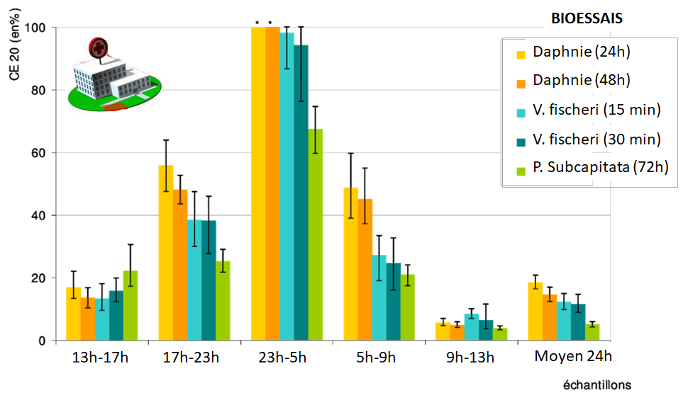Résultats d’une batterie de bioessais appliqués sur différents échantillons d’un effluent hospitalier, prélevés à différents moments de la journée – *On voit que l’algue P. subcapitata est globalement l’espèce la plus sensible aux polluants présents dans cet effluent*– Crédit : d’après [Boillot, 2009](https://www.researchgate.net/figure/Reponses-de-la-batterie-de-bioessais-simplifiee-exposee-aux-echantillons-periodiques-et_fig1_233381343" \t "_blank) – Licence : tous droits réservés

Dans le cadre d’une évaluation du **risque environnemental** lié à une substance chimique, on utilise généralement des bioessais basés sur des espèces modèles représentatives de plusieurs niveaux trophiques (= plusieurs niveaux de la chaîne alimentaire) d’un écosystème considéré. Par exemple, pour étudier les effets d’un polluant sur les rivières, on pourra associer des bioessais sur des algues, des daphnies et des poissons. Sur les bases des résultats obtenus, on retiendra la concentration d’effet (CE50 ou CSEO) la plus basse des bioessais mise en œuvre, correspondant à **l’espèce la plus sensible**.

En alternative ou en complément d’une batterie de bioessais, il est possible de réaliser une étude en microcosme : on parle de « bioessai plurispécifique » (= plusieurs espèces). Si on reprend l’exemple précédent de la rivière, il peut s’agir d’un aquarium test contenant des algues, des daphnies et des poissons.